termo de autuação de
Este Termo é colado na Capa do PAP, não fazendo parte integrante dos autos.
Procedimento para apuração preliminar (PAP)

Aos xx de março de 2018 eu, Xxxxxxxxx Xxxxxxx Xxxx, Assessor(a) de Defensor(a) Público(a) de Primeira Instância/Auxiliar Administrativo, matrícula n.º xxxxxxxx, nomeado(a) para atuar como secretário(a) no presente feito, procedo a AUTUAÇÃO da Portaria n.º 0xx/2018 ACP, de xx de março de 2018, referente à instauração de Procedimento para Apuração Preliminar (PAP).
Representados: xxxxxxxxx (pessoa contra quem se pretende à apuração dos fatos).
Local da Instauração: Cidade (MS).
Órgão Vinculado: XX.ª Defensoria Pública da Comarca de Xxxxxx (MS).
Objeto: descrever os fatos que se pretende apurar, e eventual responsabilização.

Com este fim, lavrei o presente termo que vai por mim assinado.

Cidade (MS), xx de março de 2018.

Xxxxxxxx Xxxxxxx Xxxx Xxxxxxxx
Secretário(a)
- - - - - - - - - - - - - - - - - - - - - - - - - - - - - - - - - - - - - - - - - - - - - - - - - - - - - - - - - - - - - -

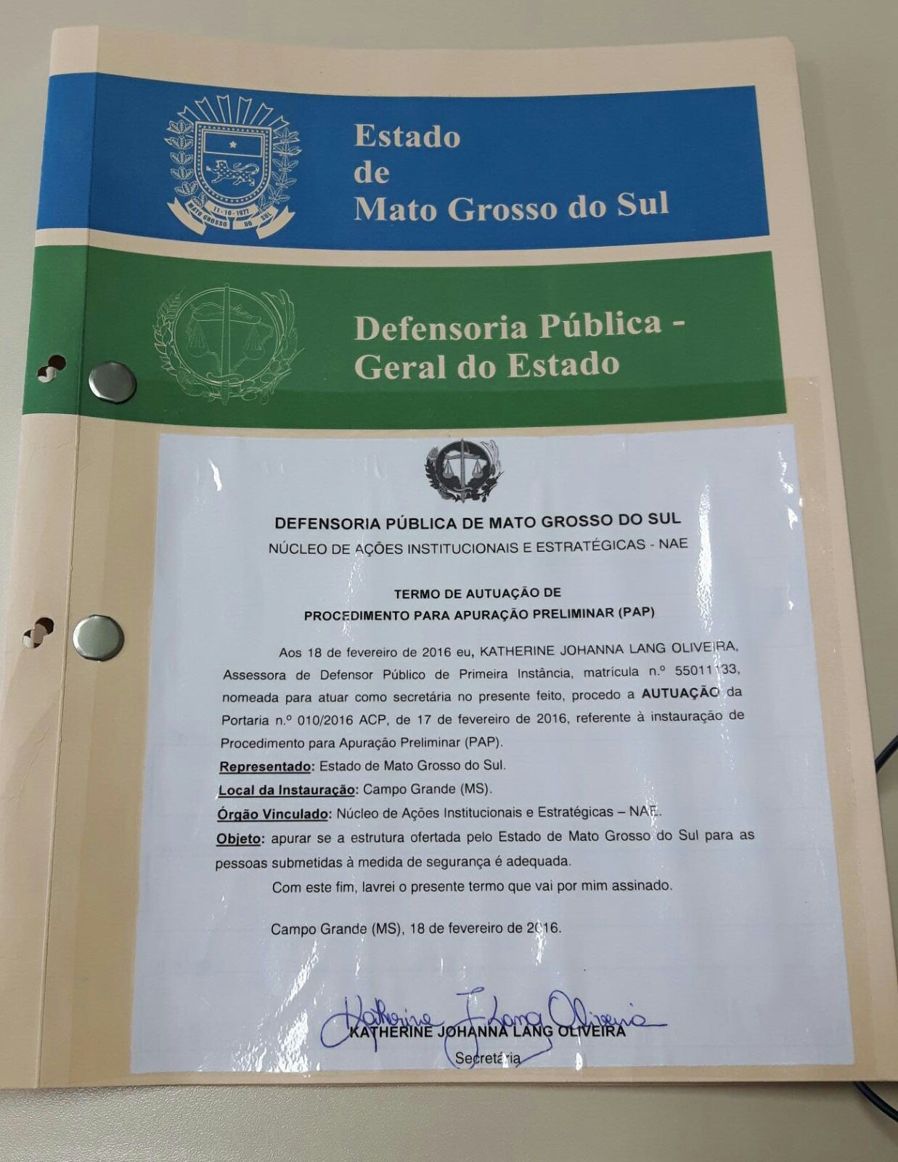
Cortar aqui e colar na Capa do PAP.
Veja o exemplo:
.
Portaria de Instauração de
Procedimento para apuração preliminar (PAP)

PORTARIA Nº ___/2018 ACP, DE 10 DE MARÇO DE 2018.

A DEFENSORIA PÚBLICA DO ESTADO DE MATO GROSSO DO SUL, por meio de seu(sua) representante legal em exercício na 2.ª Defensoria Pública Cível da Comarca de Xxxxxxxx, no uso de suas atribuições legais que lhe confere o artigo 4.º, inciso VII, da Lei Complementar Federal n.º 80, de 12 de janeiro de 1994, combinado com o artigo 3.º, inciso VII, da Lei Complementar Estadual n.º 111, de 17 de outubro de 2005.

CONSIDERANDO que à Defensoria Pública, nos termos do artigo 134, caput, da Constituição Federal, incumbe, fundamentalmente, a orientação jurídica, a promoção dos direitos humanos e a defesa, em todos os graus, judicial e extrajudicial, dos direitos individuais e coletivos, de forma integral e gratuita, aos necessitados, na forma da lei.

CONSIDERANDO que são objetivos da Defensoria Pública, dentre outros, a primazia da dignidade da pessoa humana, a prevalência e a efetividade dos direitos humanos.

CONSIDERANDO a função institucional da Defensoria Pública, além de outras, de promover a ação civil pública e todas as espécies de ações capazes de propiciar a adequada e efetiva tutela dos direitos coletivos ou individuais homogêneos da pessoa quando o resultado da demanda puder beneficiar grupo de pessoas hipossuficientes e vulneráveis.
CONSIDERANDO que (descrever a fundamentação legal que se pretende invocar em função dos fatos a serem apurados).

R E S O L V E:

Art. 1.º Instaurar Procedimento para Apuração Preliminar (PAP), com registro cronológico sob o n.º ____/2018, com o fim de obter informações, oitivas, certidões, laudos, relatórios, destinados a comprovar a ameaça ou lesão ao interesse ou direito fundamental coletivo ou individual homogêneo dos necessitados ou grupos vulneráveis, bem como se necessário, subsidiar a propositura de medidas judiciais cabíveis, com prazo de conclusão de 45 (quarenta e cinco) dias a partir de sua publicação.

I - O presente procedimento será instaurado em face (pessoa contra quem se pretende à apuração dos fatos).

II - Objeto: (descrever os fatos que se pretende apurar, e eventual responsabilização).

III - Fundamento legal: Constituição Federal, arts. 134 e 225; e eventuais dispositivos legais aplicáveis ao caso.

Art. 2.º NOMEAR, mediante lavratura de termo de compromisso nos autos, o(a) Servidor(a) XXXXX XXXXXX XXXXX, Assessor(a) de Defensor(a) Público(a) de Primeira Instância/Auxiliar Administrativo, matrícula n.º XXXXXXXXXXX, para atuar como Secretário(a) no presente Procedimento para Apuração Preliminar.

Art. 3.º DETERMINAR as seguintes providências:

I - autuação da presente Portaria;

II - expedição de ofício ao Defensor Público-Geral do Estado, encaminhando-lhe cópia da presente Portaria para fins de remessa ao NAE para lavratura do respectivo extrato e publicação no órgão da imprensa oficial;

III – após a publicação do extrato da Portaria na imprensa oficial, seja juntada aos autos a respectiva comprovação e venham os autos conclusos para novas deliberações.

XXXXXXXXX (MS), ____ de março de 2018.

XXXXXX XXXXXXXX
Defensor(a) Público(a)

termo de COMPROMISSO

Aos xx de xxxxxxxx de 201x, Xxxxxxxxx Xxxxxxx Xxxx Xxxxxxxx, Assessor(a) de Defensor(a) Público(a) de Primeira Instância/Auxiliar Administrativo(a), matrícula n.º xxxxxxxx, comparece perante o(a) Defensor(a) Público(a) Xxxxxxx Xxxxxxx Xxxxxx para formalmente assumir o encargo de Secretário(a) para o qual foi nomeado(a) nos autos do Procedimento para Apuração Preliminar (PAP) registrado sob o n.º 0xx/201x.

Na ocasião, o(a) servidor(a) presta o compromisso de cumprir fielmente as tarefas que lhe foram confiadas, bem como o de zelar pela guarda e manuseio dos autos e documentos, manter sigilo das atividades processantes, cumprir determinações deste(a) Defensor(a) Público(a) e agir com presteza e urbanidade, o que o(a) torna habilitado(a), a partir deste ato, ao exercício da atribuição delegada.

Do que para constar foi lavrado o presente termo, que vai assinado pelo(a) Defensor(a) Público(a) Xxxxxxx Xxxxxxx Xxxxxx e pelo(a) servidor(a) compromissado(a).

Xxxx Xxxxxx (MS), xx de xxxxxxx de 201x.

Xxxx Xxxxxxx Xxxxx xx Xxxxx
Defensor(a) Público(a)

Xxxxxxxx Xxxxxxx Xxxx Xxxxxxxx
Secretário(a)

termo de JUNTADA

Aos xx de xxxxxxxx de 201x juntei aos autos do Procedimento para Apuração Preliminar (PAP) registrado sob o n.º 0xx/201x os documentos a seguir discriminados, tendo-os numerado e rubricado:

- OF.XXDPE Nº 0XX/201x encaminhando para o Defensor Público-Geral do Estado a Portaria n.º 0XX/201x ACP;

- comprovante da publicação do Extrato da Portaria n.º 0XX/201x ACP no D.O.E. n.º 9.XXX, de XX de xxxxxxxx de 201x, página XX;

- cópia de eventuais leis, decretos, estaduais e/ou municipais aplicáveis ao caso, bem como notícias ou estudos referentes aos fatos.

Do que, para constar, na qualidade de Secretário(a), lavrei o presente termo.

Xxxxx Xxxxxx (MS), xx de xxxxxxxx de 201x.

Xxxxxxxx Xxxxxxx Xxxx Xxxxxxxx
Secretário(a)
OF.XXDPE Nº 0XX/201X
Xxxxx Xxxxxx (MS), xx de xxxxxxxx de 201X.

A Sua Excelência o Senhor
LUCIANO MONTALLI
Defensor Público-Geral do Estado
Av. Desembargador José Nunes da Cunha s/n.º
Bloco IV – Parque dos Poderes
79031-902 – Campo Grande – MS

Assunto: Encaminha Portaria.

Senhor Defensor Público-Geral,

Conforme disposto na Resolução DPGE n.º 077/2014 (D.O.E. n.º 8.746, de 29/08/2014, p. 40/42) encaminho para V.Ex.ª a anexa cópia de Portaria (art. 4.º, § 2.º) para que, por sua vez, encaminhe-a para a Coordenação do NAE a fim de lá receber a numeração sequencial e ser retirado o extrato para publicação no Diário Oficial do Estado (art. 4.º, § 5.º).

Respeitosamente,

Xxxx Xxxxxxx Xxxxx xx Xxxxx
Defensor(a) Público(a)

termo de Conclusão

Aos xx de março de 201X, faço a CONCLUSÃO dos autos do Procedimento para Apuração Preliminar (PAP) registrado sob o n.º 0xx/201X ao(à) Defensor(a) Público(a) Xxxxx Xxxxxxx Xxxxx, Presidente do PAP, contendo 1 volume e XX folhas numeradas e rubricadas, incluindo esta.

Xxxxxxxx Xxxxxxx Xxxx Xxxxxxxx
Secretário(a)

DESPACHO

Considerando a publicação do extrato da Portaria n.º 0xx/201X ACP no D.O.E. n.º x.xxx, de xx de maio de 201X, página xx, aliás conforme já restou comprovado nos autos (f. xx) DETERMINO as seguintes providências:

1) expeça-se Ofício ao(à) senhor(a) XXXXXXX XXXXXXX XXXXXX,

2) junte-se recorte de notícia publicada no Jornal “Xxxxxxxx”, edição de xx/xx/201X, pág. Xx...

3) junte-se notícias de mídia eletrônica ....

4) tomada de Declarações de pessoas que venham denunciar ...

Xxxxxxxxxxx (MS), xx de xxxxxxx de 201X.

Xxxxx Xxxxxxx Xxxxxxxx Xxxxx
Defensor(a) Público(a)

termo de JUNTADA

Aos xx de xxxxxxxx de 201X juntei aos autos do Procedimento para Apuração Preliminar (PAP) registrado sob o n.º 0xx/201X os documentos a seguir discriminados, tendo-os numerado e rubricado:

- OF.XXDPE Nº 0XX/201X encaminhado para o(a) ...

- recorte de notícia publicada no Jornal “Xxxxxxxx”, edição de xx/xx/201X, pág. xx, com o título ....

- notícias de mídia eletrônica sobre ...

- Termos de Declarações de XXXXX e de XXXXX indicando a existência ....

Do que, para constar, na qualidade de Secretário(a), lavrei o presente termo.

Xxxxx Xxxxxx (MS), xx de xxxxxxxx de 201X.

Xxxxxxxx Xxxxxxx Xxxx Xxxxxxxx
Secretário(a)
OF.XXDPE Nº 0XX/201X
Xxxxx Xxxxxx (MS), xx de xxxxxxxx de 201X.

A Sua Senhoria o(a) Senhor(a)
FULANO DE TAL
(ou quem suas vezes fizer)
Secretário(a) Municipal de Meio Ambiente *(ou de Saúde)
Rua Xxxxxxxxxx xxxxxxxxx n.º XXX – Centro
790XX-XXX – Cidade – MS

Assunto: Requisita informação.

Senhor(a) Secretário(a),

Aos XX de março de 2017 a 2.ª Defensoria Pública Cível da Comarca de XXXXXX (MS) instaurou o Procedimento para Apuração Preliminar (PAP) n.º 0XX/201X tendo por finalidade apurar ....
Assim sendo, com amparo no art. 128, inciso X⁽⁾, da Lei Complementar (Federal) n.º 80/94, no art. 104, inciso IV⁽⁾, da Lei Complementar (do Estado de Mato Grosso do Sul) n.º 111/05, e no art. 5.º, inciso II, e art. 8.º, caput, ambos da Lei n.º 7.347/1985⁽⁾, REQUISITO que V.S.ª me informe ....
Tendo em vista que se trata de respostas simples concedo-lhe o prazo de 15 (quinze) dias, a contar do protocolo deste expediente, para encaminhar-me resposta escrita.
Para tanto, coloco-me à disposição no endereço Rua Xxxxxx Xxxxx, n.º XXX, Centro, Cidade (MS), CEP 790XX-XXX.

Atenciosamente,

Xxxx Xxxxxxx Xxxxx xx Xxxxx
Defensor(a) Público(a)

T E R M O D E D E C L A R A Ç Õ E S

Aos xxxxxxxxx dias de xxxxxxxx do ano de dois mil e X, às xx:xx horas, no gabinete da 2.ª Defensoria Pública Cível da Comarca de Xxxxxxxxx (MS), aonde se encontrava o(a) Defensor(a) Público(a) Xxxxx Xxxxxxx Xxxxx Xxxxx, compareceu a pessoa abaixo qualificada:

* Nome: XXXXXXXX XXXXXXXXX XXXXX
* RG: xxx.xxx SSP/MS
* CPF: xxx.xxx.xxx-xx
* Nacionalidade: brasileiro (a)
* Estado civil: casado (a)
* Profissão: Xxxxxxxxxxxx
* Endereço: Rua Xxxx Xxxxxxx n.º xxx
Bairro Xxxxxxxxxxxxx, Xxxxx Xxxxxx (MS)
Telefone (67) xxxx-xxxx ou xxxx-xxxx.

Por ela foi dito: QUE.xxxxxx... Como nada mais lhe foi perguntado, foi encerrado o presente termo, que após lido vai devidamente rubricado por mim Xxxxxx Xxxxxx Xxxxxx, _____________, Secretário(a) nomeado(a) que o digitei, bem como vai assinado também pelo(a) Defensor(a) Público(a) e pelo(a) declarante.

[OBSERVAÇÃO: Se tiver sido o(a) próprio(a) Defensor(a) Público(a) quem pessoalmente digitou o Termo, uma opção para o fecho pode ser a seguinte:

Como nada mais lhe foi perguntado, foi encerrado o presente termo, que após lido vai devidamente assinado por mim, Defensor(a) Público(a), que o digitei, e pelo(a) declarante.]

Xxxxxxxxx Xxxxxxxxx Xxxxx
Declarante

Xxxxx Xxxxxxx Xxxxxxxx Xxxxx
Defensor(a) Público(a)

termo de JUNTADA

Aos xx de xxxxxxxx de 201x juntei aos autos do Procedimento para Apuração Preliminar (PAP) registrado sob o n.º 0xx/201x o documento a seguir discriminado, tendo-o numerado e rubricado:

- Ofício.XXXXX Nº 0XX/201X encaminhado pelo ....

Do que, para constar, na qualidade de Secretário(a), lavrei o presente termo.

Xxxxx Xxxxxx (MS), xx de xxxxxxxx de 201X.

Xxxxxxxx Xxxxxxx Xxxx Xxxxxxxx
Secretário(a)

termo de Conclusão

Aos xx de março de 201X, faço a CONCLUSÃO dos autos do Procedimento para Apuração Preliminar (PAP) registrado sob o n.º 0xx/201X ao(à) Defensor(a) Público(a) Xxxxx Xxxxxxx Xxxxx, Presidente do PAP, contendo 1 volume e XX folhas numeradas e rubricadas, incluindo esta.

Xxxxxxxx Xxxxxxx Xxxx Xxxxxxxx
Secretário(a)

DESPACHO

Considerando os depoimentos colhidos nos autos contendo ..., bem como a resposta encaminhada pelo ..., DETERMINO as seguintes providências:

1) expedição de ofícios para ...;

2) outra diligência eventualmente necessária.

Xxxxxxxxxxx (MS), xx de março de 201X.

Xxxxx Xxxxxxx Xxxxxxxx Xxxxx
Defensor(a) Público(a)

termo de Conclusão

Aos xx de março de 201X, faço a CONCLUSÃO dos autos do Procedimento para Apuração Preliminar (PAP) registrado sob o n.º 0xx/201X ao(à) Defensor(a) Público(a) Xxxxx Xxxxxxx Xxxxx, Presidente do PAP, contendo 1 volume e XX folhas numeradas e rubricadas, incluindo esta.

Xxxxxxxx Xxxxxxx Xxxx Xxxxxxxx
Secretário(a)

DESPACHO

Contando da publicação do Extrato da Portaria no Diário Oficial do Estado n.º X.XXX, de XX/0X/201X, pág. XX (f. XX), venceu dia XX/0X/201X o prazo inicial de 45 dias para a conclusão do presente PAP.

Todavia, diante da necessidade de aguardar as respostas aos ofícios encaminhados (f. xx/xx), com fulcro no art. 4.º, § 6.º, da Resolução DPGE n.º 077 publicada no Diário Oficial do Estado n.º 8.746, de 29/08/2014, pág. 40, resolvo PRORROGAR por mais 45 dias o prazo inicial do presente PAP.

De outro tanto, para prosseguir na instrução do PAP determino as seguintes providências:

- determinar outras diligências cabíveis.

Após, tornem-me os autos para nova deliberação.

Xxxxxxxxxxx (MS), xx de março de 201X.

Xxxxx Xxxxxxx Xxxxxxxx Xxxxx
Defensor(a) Público(a)

CERTIDÃO

Aos xx de xxxxxxxx de 201X, nos autos do Procedimento para Apuração Preliminar (PAP) registrado sob o nº 0XX/201X, CERTIFICO que decorreu o prazo de 10 dias para que ...., conforme dispunham os seguintes ofícios:

- Xxxxxx Xxxxxx Xxxxxxx (vide Ofício f. XX; A.R. recebido f. xx);

- Xxxxxx Xxxxxx Xxxxxxx (vide Ofício f. XX; A.R. recebido f. xx);

- Xxxxxx Xxxxxx Xxxxxxx (vide Ofício f. XX; A.R. recebido f. xx);

Do que, para constar, na qualidade de Secretário(a), lavrei a presente Certidão.

Cidade (MS), xx de xxxxxxxx de 201X.

Xxxxxxxx Xxxxxxx Xxxx Xxxxxxxx
Secretário(a)

termo de Conclusão

Aos xx de Xxxxxx de 201X, faço a CONCLUSÃO dos autos do Procedimento para Apuração Preliminar (PAP) registrado sob o n.º 0xx/201X ao(à) Defensor(a) Público(a) Xxxxx Xxxxxxx Xxxxx, Presidente do PAP, contendo 1 volume e XX folhas numeradas e rubricadas.

Xxxxxxxx Xxxxxxx Xxxx Xxxxxxxx
Secretário(a)

RELATÓRIO FINAL DO
PROCEDIMENTO PARA APURAÇÃO PRELIMINAR N.º 0XX/201X

A DEFENSORIA PÚBLICA DO ESTADO DE MATO GROSSO DO SUL, por meio de seu(sua) representante legal em exercício na 2.ª Defensoria Pública Estadual da Comarca de Xxxxxxxx, no uso de suas atribuições legais, conferidas pelo artigo 3.º, inciso VII, da Lei Complementar Estadual n.º 111, de 17 de outubro de 2005, combinado com o artigo 4.º, inciso VII, da Lei Complementar Federal n.º 80, de 12 de janeiro de 1994, vem, respeitosamente, à presença do Coordenador do Núcleo de Assuntos Institucionais e Ações Estratégicas da Defensoria Pública do Estado de Mato Grosso do Sul, apresentar seu RELATÓRIO em relação aos fatos que justificaram a instauração do Procedimento para Apuração Preliminar por intermédio da Portaria n.º XXX, de XX de março de 201X, na forma seguinte:

SUJEITO:
....

INFORMAÇÕES APURADAS E SUA RELAÇÃO DE CAUSALIDADE COM OS FATOS:
O presente Procedimento para Apuração Preliminar – PAP foi instaurado com objetivo de apurar xxxx.
Para apuração dos fatos foram realizadas as seguintes diligências:
a) juntada da Lei Estadual n.º xxx(f. X/XX);
b) juntada do Decreto xxx(f. xx);
c) juntada de notícias de mídia eletrônica sobre xxx (f. xx/xx; xx; xx/xx);
d) colheita de declarações de XX (quantidade) pessoas indicando a existência dos fatos (f. xx/xx; xx; xx/xx);

e) expedição de Ofícios para (f. XX/XX);

h) juntada de documentos xxxxx;
i) juntada de certidão (f. xx/xx; xx; xx/xx).

Este é o breve relato.

CONCLUSÃO:
Após a realização das diligências acima citadas apurou-se xxxx.

JUSTIFICATIVA PARA A PROPOSITURA DE AÇÃO CIVIL PÚBLICA:
Xxx
Xxx
Xxx
Diante do exposto, para fins do art. 6.º, § 1.º, da Resolução DPGE n.º 077/2014, encaminho cópia do Procedimento para Apuração Preliminar (PAP) e o presente relatório.

Cidade (MS), xx de xxxxx de 201X.

Xxxxx Xxxxxxx Xxxxxxxx Xxxxx
Defensor(a) Público(a)

“Art. 128. São prerrogativas dos membros da Defensoria Pública do Estado, dentre outras que a lei local estabelecer: X – requisitar de autoridade pública ou de seus agentes exames, certidões, perícias, vistorias, diligências, processos, documentos, informações, esclarecimentos e providências necessárias ao exercício de suas atribuições”.
“Art. 104. São prerrogativas do membro da Defensoria Pública, dentre outras que lhe sejam conferidas por lei, ou que forem inerentes ao seu cargo, as seguintes: IV – requisitar, de qualquer autoridade pública e de seus agentes ou de entidade privada, processos, exames, certidões, perícia, vistorias, diligências, documentos, informações e quaisquer esclarecimentos necessários ao exercício de suas atribuições”.
Art. 5.º Têm legitimidade para propor a ação principal e a ação cautelar: [...] II - a Defensoria Pública; [...] Art. 8.º. Para instruir a inicial, o interessado poderá requerer às autoridades competentes as certidões e informações que julgar necessárias, a serem fornecidas no prazo de 15 (quinze) dias.

